**Příloha č. 13 - STANDARD**

**Zdravotní technika – zařizovací předměty**

|  |  |
| --- | --- |
| Umyvadlo Swiss Aqua Technologies Brevis 60x45 cm bílá (koupelny) | C:\Users\maissnerovag\AppData\Local\Microsoft\Windows\INetCache\IE\1SWTF6BB\L91161000.jpg |
| Umývátko Multi 35x28 cm otvor pro baterii vpravo (WC) |  |
| Baterie umyvadlová Grohe stojánková páková Euroeco |  |
| Sprchová vanička čtverec 90x90 cm akrylát |  |
| Sprchový kout 90x90x190 cm, chrom lesklý |  |
| Baterie sprchová Grohe nástěnná páková Euroeco 150 mm chrom |  |
| Sprchový set Optima Comfort chrom |  |
| WC závěsné Vitra odpad vodorovný S50 | C:\Users\maissnerovag\AppData\Local\Microsoft\Windows\INetCache\IE\2TOSU7H2\7740-0075.jpg |
| WC prkénko z duroplastu se softclose (pomalé sklápění) v bílé barvě | C:\Users\maissnerovag\AppData\Local\Microsoft\Windows\INetCache\IE\2K5LO13I\Concept-WC-sedatko-72-003.jpg |
| TECEbase ovládací tlačítko pro WC, dvojčinné, bílé |  |
| Nádrž pro zazdění TECE |  |

**Obklady a dlažby**

**Dlažba Multi Tahiti 33x33**

Dlažba v hnědé a šedé barvě o rozměru 33,3x33,3 cm s matným povrchem. Barva dle vzorníku dodavatele.

**Obklad Multi Tahiti 30x60**

Obklad v hnědé a šedé barvě o rozměru 30x60 cm s matným povrchem. Barva dle vzorníku dodavatele.

Standard 1 *(ilustrační vizualizace)*

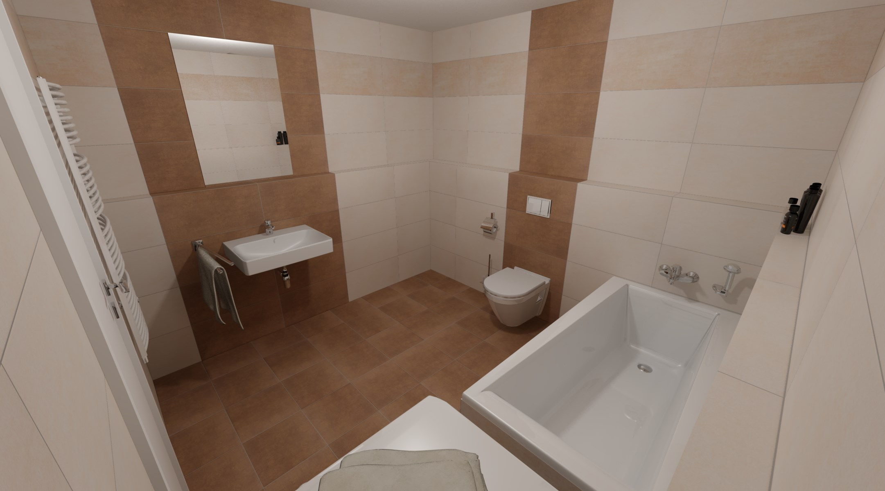

Standard 2 *(ilustrační vizualizace)*

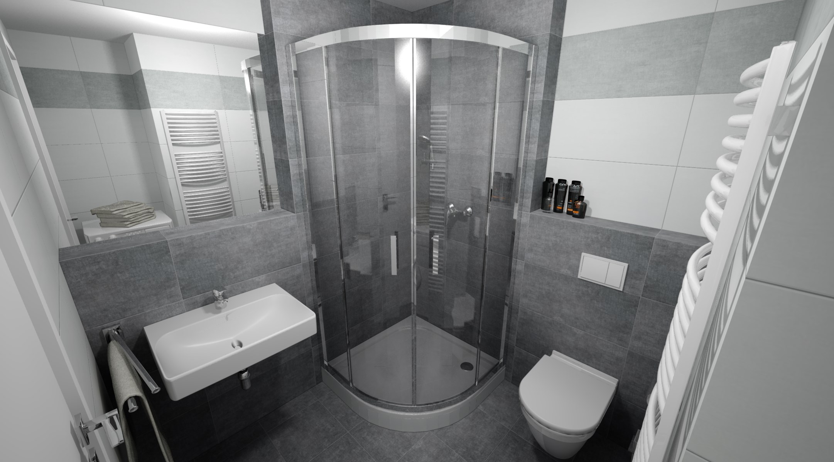

Lišty venkovních rohů – eloxovaný hliník

**Podlahy**

Podlahy obytných místností, šaten a zádveří – Laminátová podlaha Pergo Classic Plank, zatížení 32, rozměr lamely 1200x190mm, tl. 8 mm, barva dle aktuálního vzorníku dodavatele.

*Ilustrační vzorník*

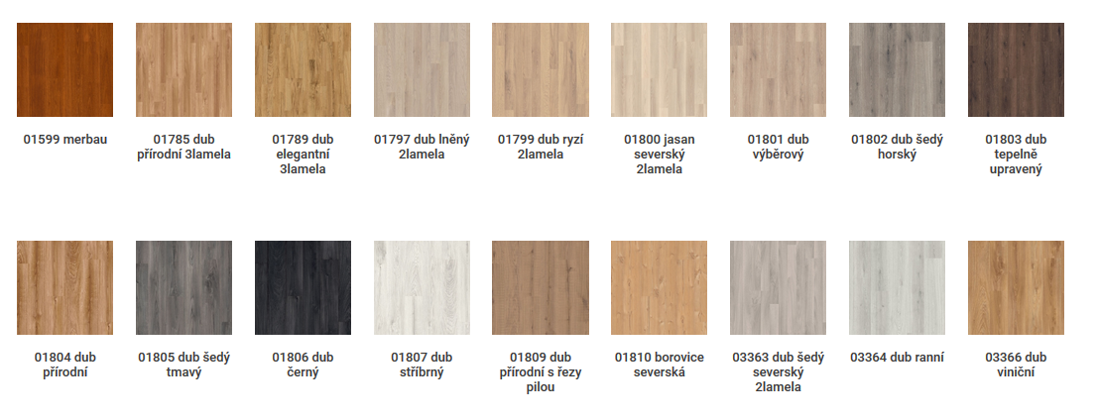

**Topení (dle umístění)**

**Radiátor koupelnový – prohnutý** bílý**,** rozměr dle projektové dokumentace

**Topná tělesa pokojová – Ocelová** desková tělesa, rozměry dle projektové dokumentace.

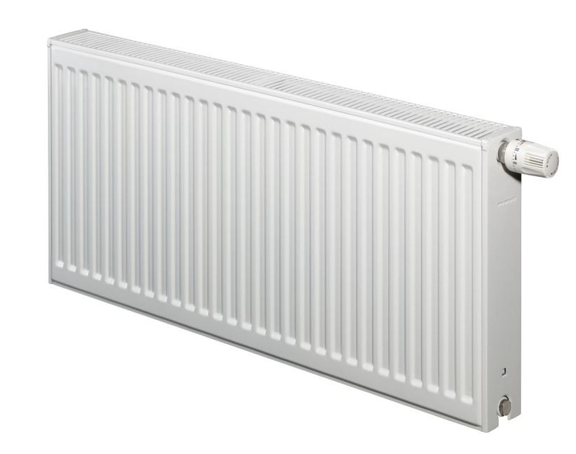

**Interiérové dveře v bytových jednotkách**

Obývací pokoj – Prosklené dveře např. Sapeli Elegant – folie + prosklení Sapelit

Ostatní místnosti – Plné dveře např. Sapeli Elegant – folie

Výška 197 cm, Dekor dle aktuální nabídky výrobce

*Ilustrační vzorník*

*– bílá perla, Dub struktur, Buk struktur, Ořech struktur, Wenge struktur*



**Kování**

Vstupní bytové dveře 

Vnitřní bytové 

**elektro**

Koncové prvky elektro – Legrand – řada Valena Life, barva bílá

Umístění zásuvek 30 cm od podlahy, vypínače 120 cm od podlahy

Osvětlovací technika bytů (svítidla) nejsou předmětem dodávky elektro.